观 察 记 录
时 间：2018.06.14 地 点:石榴树班 记 录:雪琴
一、晨间情况：
今天我们的晨间活动是在室外玩万能工匠的器械组合，可以锻炼孩子的体能、开发运动技巧、增加平衡和协调感，今天第一名来到幼儿园的是柳一祎小朋友，随后冯子骞、袁梓睿、周佳倪、陶烨、王景文等小朋友早早的来到了幼儿园和雪琴妈妈一起进行了室外活动，过了一会儿我们又玩了“运球”的游戏，这个游戏主要考验小朋友的团队合作能力，瞧！宝贝们灿烂的笑容与笑声成为了幼儿园里一道美丽的风景线，希望明天有更多的小朋友一起参与进来哦！
二、整体情况：
今天的营养早餐是：田园时蔬粥、五香鹌鹑蛋、白玉馒头；营养午餐是：土豆烩鸡块、金沙玉米、芙蓉鲜蔬汤、二米饭；午点：蒸玉米、冰糖梨茶；营养晚餐是：洋葱炒肉片、甜花卷、绿豆汤；
用完美味的营养早餐之后，海玉妈妈带领小朋友们上了一节美术课程《美味菠萝》，目标：1、认识菠萝的结构以及提升幼儿对菠萝的了解；2、培养幼儿大胆绘画的能力以及对美术活动的兴趣。首先海玉跟小朋友们进行一个猜谜语的游戏“满声长满鱼鳞，头像公鸡尾巴。说来不是动物，水果店里见它。”谜语结束之后，陆珂颖小朋友很快的举手回答说“是菠萝”，王正宇说：“我觉得也是菠萝”，哇！两位宝贝很聪明呢！接着海玉拿出了菠萝的图片，请小朋友们告诉海玉“你见到的菠萝是什么样子的？”，周佳倪说：“它是酸酸甜甜的味道”，陶烨说：“它是黄色的”，李欣兰说：“黄黄的，很好吃”，表扬积极回答问题的小朋友，接着海玉拿出了她制作的菠萝作品，随后邀请小朋友们一起制作体验海玉将操作材料发给小朋友之后，宝贝们进行操作体验，接下来让我们一起来看看宝贝们的精彩瞬间吧！
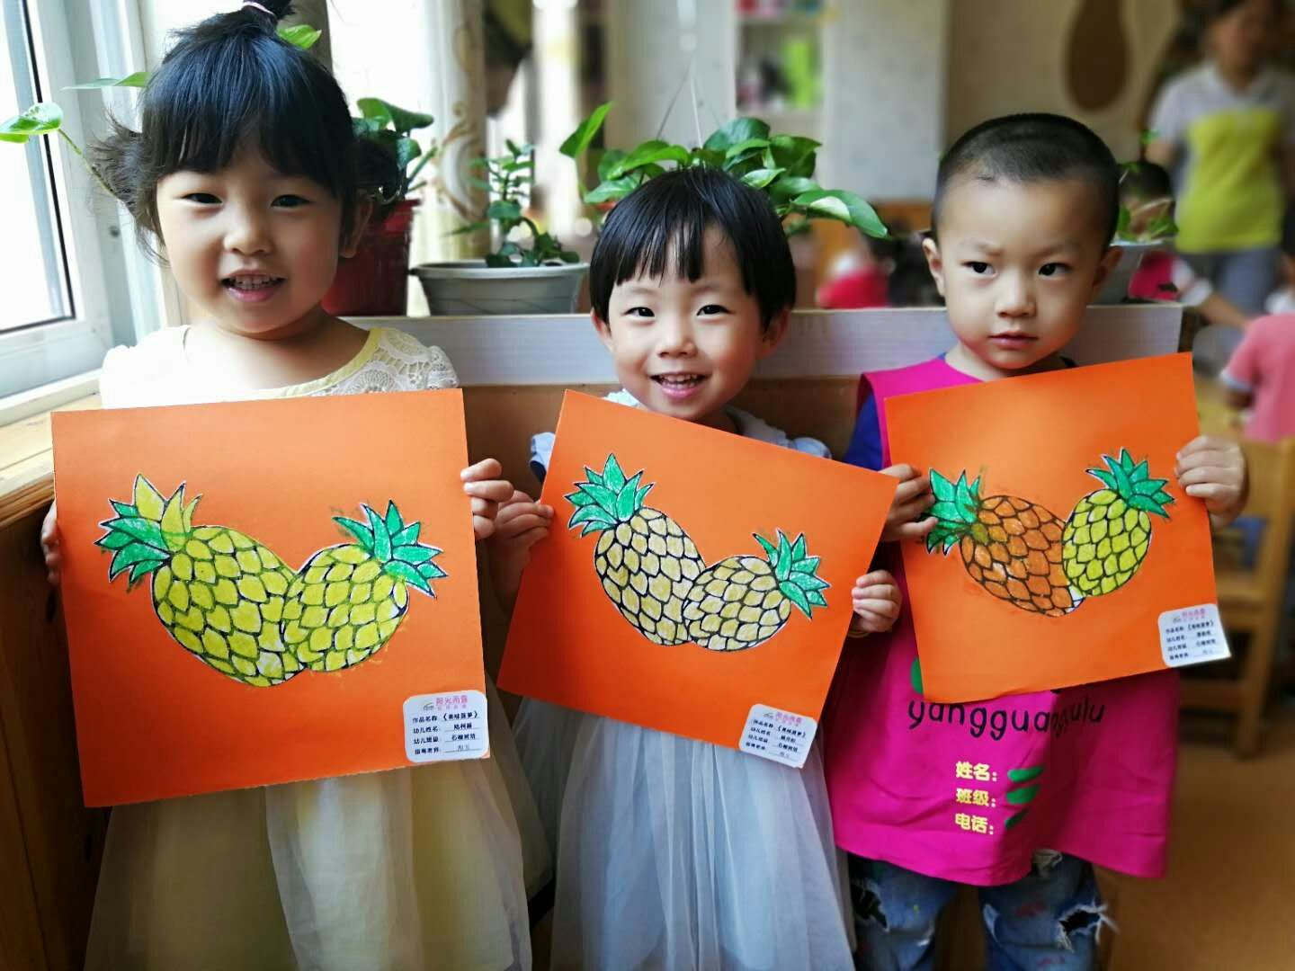
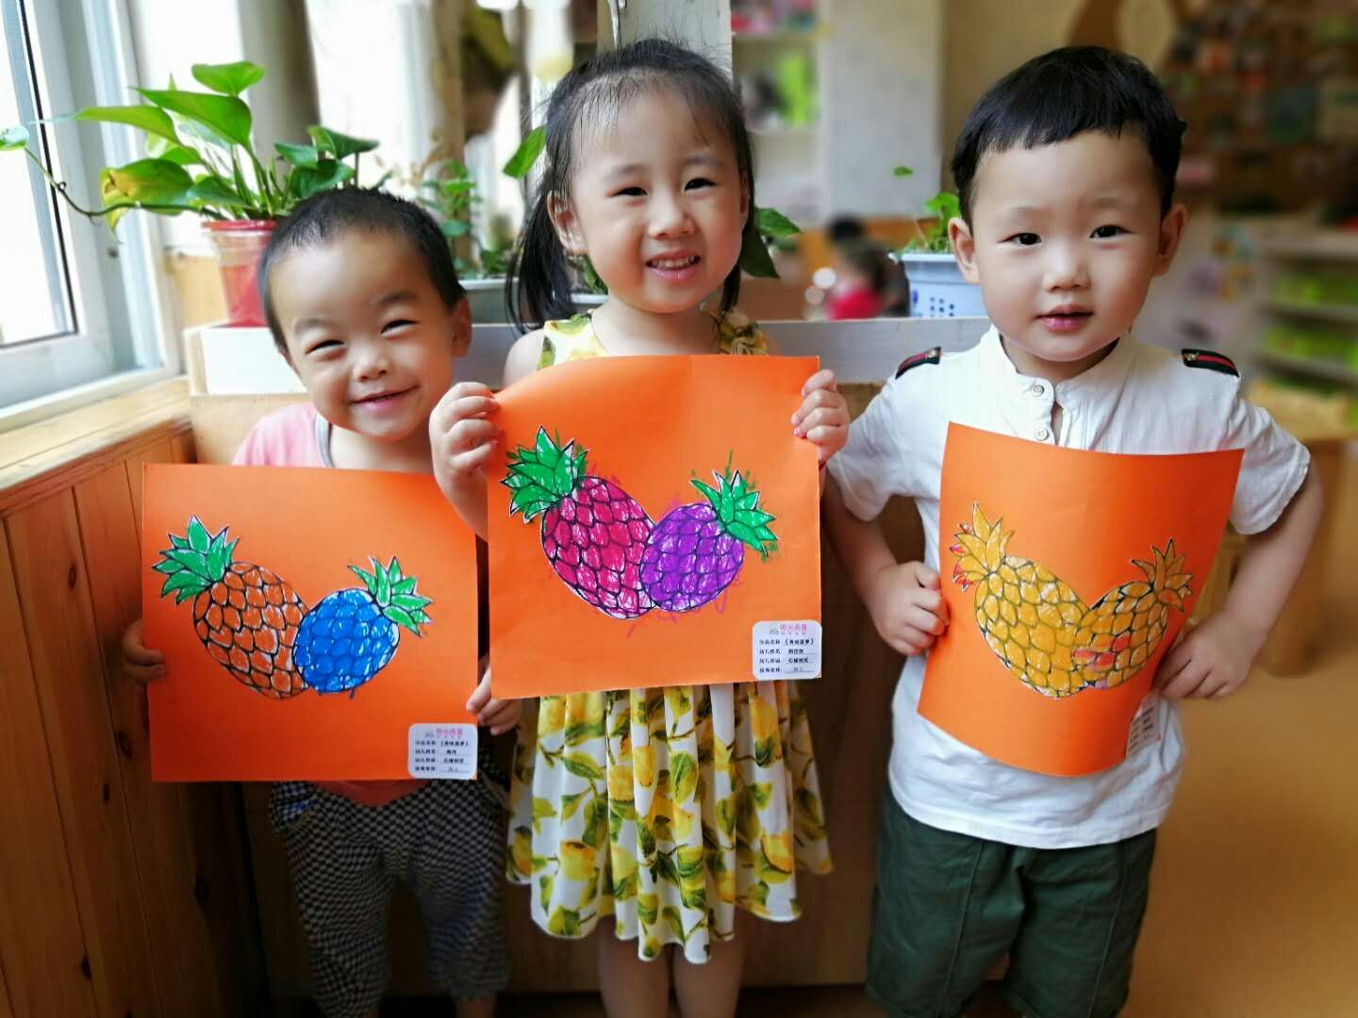
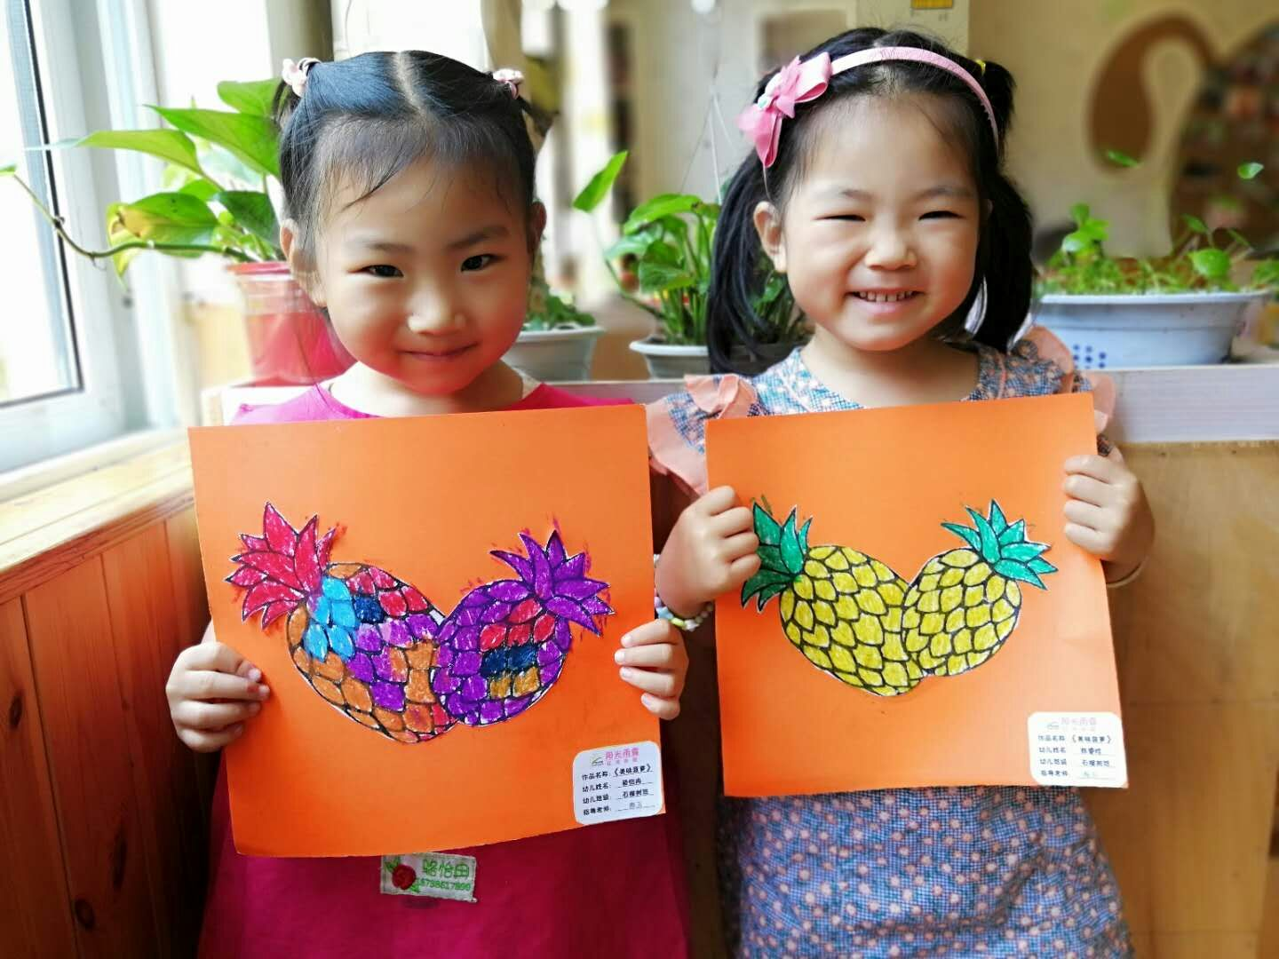

才艺展示时间到了，让我们掌声有请主持人李静好闪亮登场，宝贝在主持的过程中能够熟记主持词，并且声音洪亮，表现的棒棒哒！第一位上场展示的小朋友是周佳倪，宝贝为我们带来的是古诗《悯农》在展示过程中宝贝能够自信大方的走向舞台，但是对于古诗的熟悉度掌握的还不够，需要继续加强。第二位登场的是袁梓睿宝贝为我们带来的是古诗《登鹳雀楼》宝贝的声音非常洪亮而且能够牢记古诗内容给你点个赞！第三位登场的是骆芷涵宝贝为我们带来的是古诗《悯农》宝贝的声音非常洪亮并且能够熟记古诗内容给你棒一个吧！第四位登场的是王宇鑫宝贝为我们带来的是古诗《静夜思》，宝贝在展示的过程中能够自信的为大家进行自我介绍，但是在背诵古诗的时候记得还不是很熟练，回家要多加练习哦！最后为我们进行展示的是刘诗颖宝贝为我们带来的是古诗《悯农》在展示的过程中石榴妈妈发现宝贝的故事内容还有些生疏，回家后还需多多进行练习哦！
- 教师寄语：
- 本周才艺展示的主题是《新学古诗一首》，周五的小主持人是李姿仪，周五的小明星：汪炜翔、廖韵程、卢子一、冯子骞、骆怡冉、郑雨翔请家长和孩子提前做好准备。

非常感谢您对我们工作的支持与配合！

